第九章 浮 力

第一节 认识浮力
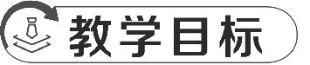
物理观念:知道浮力和浮力方向,了解浮力产生原因;能用称重法测量浮力。
科学思维:能将液体压强知识迁移并结合构建模型分析浮力产生原因;体会运用类比法建立浮力概念。
科学探究:经历液体和气体浮力的探究过程,结合实验现象和数据,推断出初步的因果关系。
科学态度与责任:知道物理学跟自然、生活的联系,物理学研究需要观察、实验和推理。培养学生乐于思考与实践的能力,树立利用科学知识解释生活现象的意识。
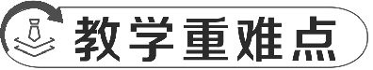
教学重点:“称重法”测浮力
教学难点:通过建立模型分析浮力产生的原因
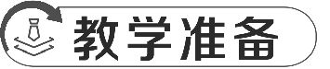
教师演示:乒乓球、玻璃珠、铝块、木块、铁块、盛水的大烧杯、细线、橡皮碗、剪刀、矿泉水瓶、粗玻璃管、橡皮膜
学生实验:弹簧测力计、细线、小石块、盛水的大烧杯、铁架台、杠杆、篮球(或皮球)、气球、气针

教学环节 | 设计意图
一、创设情境 导入新课  视频导入:观看有关死海的视频介绍。  人在死海里即使不会游泳,也会漂在水面上,在2000多年以前,有人认为这是神的力量与意志。你认为是什么力量让人不沉下去呢?对,是浮力。  今天我们就来认识浮力。  情境导入:老师拿一个不透明的杯子。  师(演示):向魔法杯子(不透明)中加水,烧杯中变出一个神奇的礼物。  师:神奇的礼物是老师利用魔法变出来的吗?  生:不是。  师:那是怎样出现的?  生:加水受到浮力浮上来的。  师:同学们太棒了,已经知道加水后物体受到浮力。那么我们这节课就来一起认识浮力。 | 通过视频或互动来引入课题,既激发兴趣,又导入新课  通过魔术和学生互动,吸引学生主动参与到课堂学习中来,激发学生的学习兴趣
二、新课讲解 探究新知  探究点一:什么是浮力  1.认识浮力  (1)老师演示:将乒乓球、玻璃珠、铝块、木块、铁块等物体放入水中,它们会是什么状态?  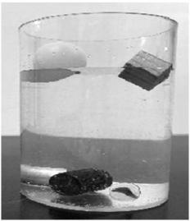  乒乓球、木块浮在水面上,玻璃珠、铝块、铁块沉底。  ①乒乓球、木块为什么会浮在水面上?  提示:对木块进行受力分析,木块现在处于静止状态,受重力,却没有因此沉入水底,说明还受到一个向上的支持力,我们把这个力叫做浮力。热气球受重力但能腾空而起,说明也受到一个向上的浮力。 | 用直观生活实例入手,从直观到抽象,从表面到本质,由易到难

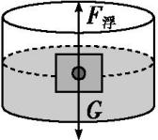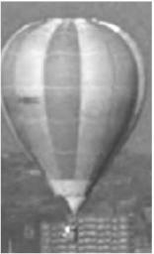  ②浸没在水中的玻璃珠、铝块、铁块受到浮力吗?  先找同学交流讨论,尝试回答。  (2)老师引导:我们每个小组都有一个小石块,把它放入水中它会怎么样?  生答:下沉。学生要演示,老师强调:为了好捞取,先拴好细线。  师引导学生阅读P211“做中学”1,读完后动手实验。实验过程:  ①将石块悬挂在弹簧测力计下静止,读出此时弹簧测力计示数,记为G;  ②把石块浸入水中,读出此时弹簧测力计示数,记为F_{示};弹簧测力计示数如何变化?  提示:变小;变小值为:G-F_{示}。  ③小石块不浸入水中,而是用手托起石块,发现弹簧测力计示数会怎样?  提示:减小。  ④思考水和手对石块产生了什么样的作用?  提示:向上托的力。  ⑤结论:浸入水中下沉的物体也受到向上的浮力作用,且浮力大小为:F_{浮}=G-F_{示}。  (3)师引导学生阅读P211“做中学”2,读完后动手实验。实验过程:  ①把带有气针的气球和充足气的篮球挂于杠杆左端,调节右边钩码位置,直至杠杆水平静止。  ②老师先指导同学用手轻轻托一下篮球,发现杠杆倾斜。  ③放开手恢复水平后,将气针插入篮球的气门内,气球随即膨胀,杠杆逐渐倾斜。  ④思考:膨胀之后的气球受到空气的向上托的力,即浮力。  ⑤结论:空气也会对浸入其中的物体产生向上的浮力。  2.浮力方向  (1)用乒乓球和盛水大烧杯,做成如下图所示装置:  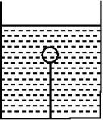  乒乓球因受浮力而向上拉细线,故细线应该显示浮力方向,浮力是什么方向呢?  学生回答:竖直向上或垂直向上。  (2)将装置倾斜,如下图:  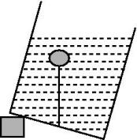  强调:是竖直向上还是垂直向上更准确?  结论:浮力方向 竖直向上 ,跟重力方向 相反 。 | 先让学生分组交流讨论,然后回答,老师再点拨强调  物体放入水中,跟人用手向上托相类似,类比法  让学生广泛参与动手实验,调动学生沉浸式参与课堂  细线显示浮力方向为转换法,注意转换前提的因果分析

探究点二:浮力产生原因  1.水中的物体是不是一定受到浮力呢?  (1)老师演示:  ①将矿泉水瓶的瓶盖拧开,然后倒置矿泉水瓶,并用剪刀将矿泉水瓶的瓶底剪开,把乒乓球放入矿泉水瓶内,往瓶内加水,如图(1):  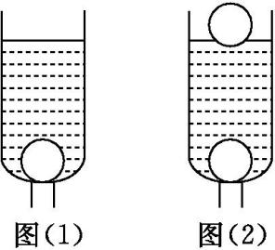  ②观察乒乓球上浮还是不上浮?说明受浮力还是不受浮力?  提示:乒乓球并没有上浮,说明不受浮力。  ③再放入一个乒乓球,如图(2),结果乒乓球漂浮,又说明什么问题?  说明该乒乓球受浮力。  ④老师继续演示:将瓶塞或用手堵住瓶口,观察现象并尝试解释。  提示:乒乓球上浮,说明受到水的浮力。  (2)分析原因:  ①先让学生分组交流讨论,再汇报。  ②老师再根据情况适时点拨。  提示:瓶口打开时,水流走,乒乓球下方没有水给乒乓球一个向上托的浮力;当瓶口被堵住后,乒乓球下方的水会给乒乓球一个向上的压力,使乒乓球上浮。  2.  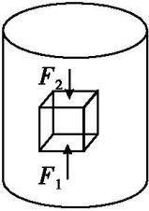  老师指导学生阅读课本P212“浮力产生原因”部分及图95。  一个立方体模型浸没(全部浸入)在水中,它的上、下、前、后、左、右六个表面都受到水的压力。立方体的左右、前后两侧面受到的压力是大小 相等 、方向 相反 的,即受力 平衡 ;而上、下两个表面,由于深度不同,水的压强不同,因而受到水的压力也不相等。下表面受到水向上的压力F₁ 大于 上表面受到水向下的压力F₂,向上和向下这两个压力 之差 就等于水对立方体的浮力。  分析可知,浮力是由液体对浸在其中的物体有向上和向下的压力差产生的,即F_{浮}= F₁-F₂ 。浮力的方向总是 竖直向上 ,与重力的方向 相反 。 | 通过情境及理论推导出浮力产生的原因,从而培养学生的科学思维  此演示一定要注意点拨到位,提醒学生观察点,提示学生思考问题  建立模型,通过构建的模型分析,能简化问题,消除其他因素干扰


第一节 认识浮力
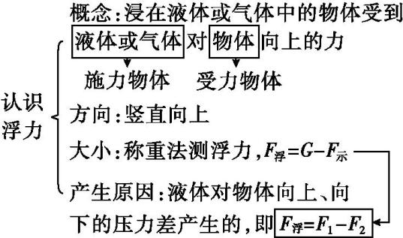

见PPT课件


本节课程通过设置变魔术的教学情境,引导学生自己去探究浮力的特点,继而给浮力下定义。这样把课堂交给学生,充分体现了“教师在教学过程中占主导地位,学生在教学过程中占主体地位”的思想,效果很好。在解决浮力产生的原因这个难题上,运用实验探究法,直观的实验结合理性的分析,使学生接受起来就更容易一些。由于本节课程更注重学生的兴趣培养和物理探究法的培养,运用了启发式综合教学法。学生有了学习兴趣和学习方法,以后的教学就会得到事半功倍的效果。学生在实验中表现出的欲望较高,基本上会用测力计测重力与浮力,但仪器使用不够规范。学生能够接受教师的启发式教学,有较高的学习欲望,小组合作,还算成功。

